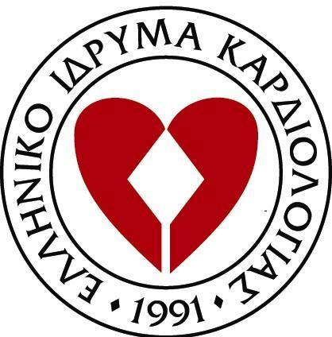

ΔΕΛΤΙΟ ΤΥΠΟΥ

Διαδικτυακή Συζήτηση

WEBINAR: “Μεσογειακή Διατροφή & Καρδιαγγειακό Σύστημα”

Με ιδιαίτερη επιτυχία πραγματοποιήθηκε στις 19 Ιανουαρίου 2022 το webinar με θέμα “Μεσογειακή Διατροφή & Καρδιαγγειακό Σύστημα” που διοργάνωσε το Ελληνικό Ίδρυμα Καρδιολογίας.
Την εκδήλωση παρακολούθησαν ενδιαφερόμενοι από την Ελλάδα και το εξωτερικό με ενεργό συμμετοχή και υποβολή ερωτήσεων.
Η ενημέρωση των συμπολιτών μας αποτελεί αποφασιστικό παράγοντα για την βελτίωση της υγείας του Ελληνικού πληθυσμού και τη βελτίωση της ποιότητας της ζωής μας.

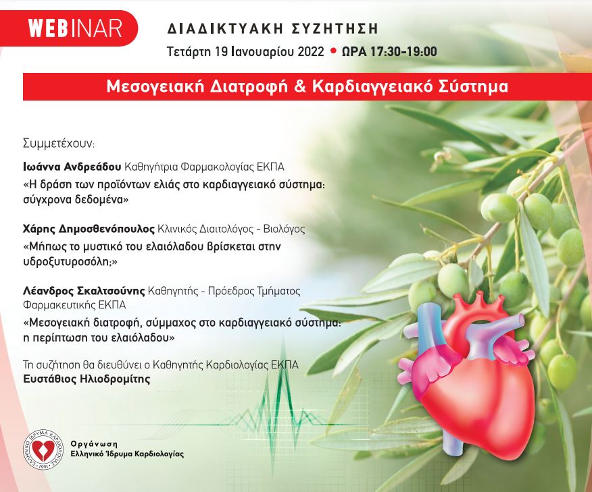

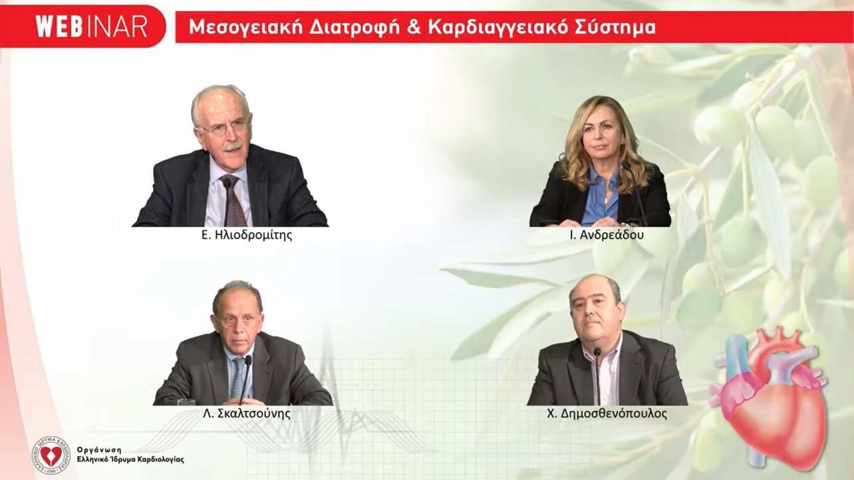

Σας ευχαριστούμε θερμά για την σταθερή υποστήριξή σας στην προβολή των δράσεων του Ελληνικού Ιδρύματος Καρδιολογίας.

ΕΛ.Ι.ΚΑΡ. - Ελληνικό Ίδρυμα Καρδιολογίας

Βασ.Σοφίας 133, 115 21 Αθήνα
Τηλ.:210 6401477 - www.elikar.gr
 |  |  | 

Λάβατε αυτό το μήνυμα ηλεκτρονικού ταχυδρομείου, επειδή έχετε δηλώσει ενδιαφέρον στην ιστοσελίδα μας.
Διαγραφή από την λίστα

